LSB算法
一、LSB隐写原理
由于人类的眼睛对于颜色的辨别能力有限，稍微变更图像的某一位数据时候是没法直接看出来前后修改差别的，所以我们可以通过修改最低有效位LSB来达到隐藏信息的目的，LSB也称作空域图像水印技术。
二、LSB顺序隐写流程
2.1. 加密流程
每张图片存在多个像素点，每个像素点有三个通道RGB，取RGB三个通道的二进制末尾，将文本数据转化为二进制按顺序存入对应的通道末位。
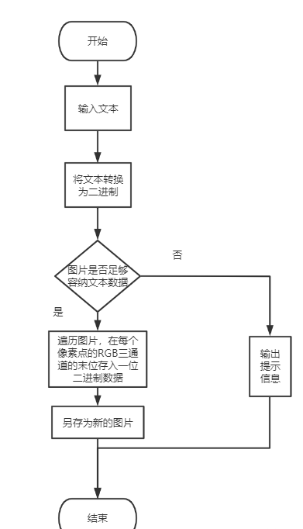
2.2. 解密流程
解密的时候和加密一样，遍历所有的像素点RGB通道，
取出对应通道的末位二进制，最后以每8位二进制转换成字符输出结果。
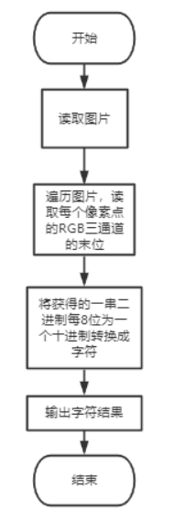
三、实现思路
（1）获取要隐藏的数据，一般这里不管是什么，我们都可以理解为字符串，本文不涉及图像写入图像。
（2）将获取到的字符串二值化，即按照一定规则转换为二进制数据，一般是8位，不够的前面补0，一定要测试好对应的解码方法。
（3）准备好宿主图像，安装好python环境和PIL，我们不使用opencv实现，因为opencv可能存在着压缩，我没有实现，最后使用PIL实现的。
（4）获取图像信息（主要是高度和宽度），这里作为入门，我们不使用彩色图像，以黑白图像为例，根据二值化后的字符串的长度，对宿主图像的像素进行遍历，然后将数据依次写入对应像素的最低有效位，写入完成之后跳出循环，对目标图像进行持久化即可得到载密图像。

